Беседа «Расскажи про весну»

Цель: закрепить представления о весне, признаки наступления весны.

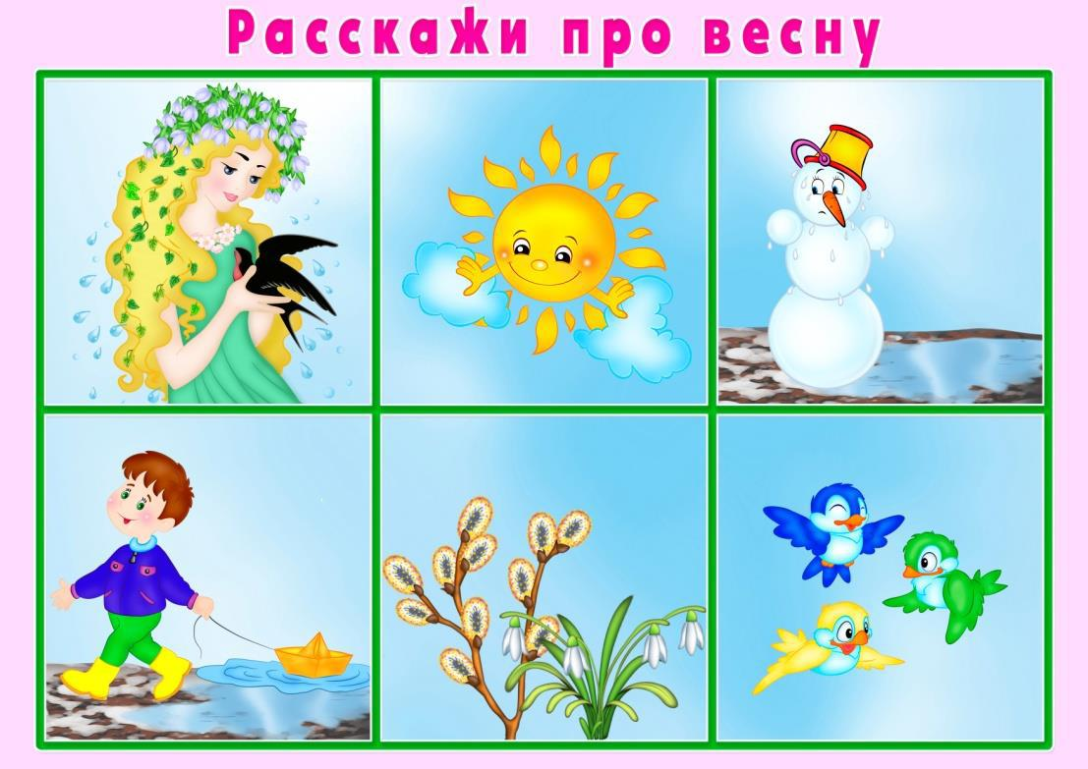
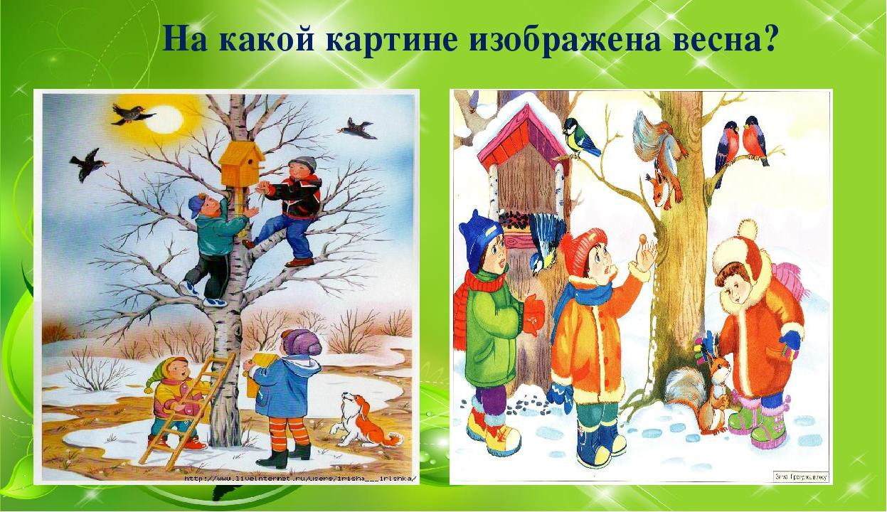
Вашему вниманию представляются картинки на тему «Весна». Они будут полезны для расширения словарного запаса детей, для закрепления признаков весны. Правильно построенная беседа способствует обогащению знаний детей и накоплению лексического материала.
